ＪＴＢとＨ.Ｉ.Ｓの競争戦略

発表者 ２班
大東文化大学 山本 佳弘
佐々木 絵里子
日本大学 松谷 惇史
和田 華菜子

目次
１．はじめに
２．旅行業界の取扱状況
３．両社企業概要
４．両社の歴史
５．両社の戦略
①JTBの戦略
②H.I.Sの戦略
６．両社の今後の取り組み
①JTBの今後の取り組み
②H.I.Sの今後の取り組み
７．まとめ
８．参考文献

１．はじめに
私たちは、ケースに学ぶ経営学の第6章、マクドナルドとモスバーガーの競争戦略を元に、研究をすることにしました。テーマ決めで悩んでいたときに、この春休みに旅行に行った班員の、「旅行業界はどうだろう。」という声をきっかけに、旅行業界について調べることにしました。そこで私たちは、業界第１位のJTBと、業界5位でありながら、近年売上を伸ばしているH.I.Sを研究対象にすることにしました。

２．旅行業界の取扱現状
上記のグラフは、観光庁から出された平成20年度4月分から平成21年度3月分の旅行業界の取扱状況です。まず海外旅行の取扱額から見ていくと、上位5社の中ではJTBが最も低く、H.I.Sが最も高く位置しています。前年比をみると、上位4社が落ちているのに対し、H.I.Sはわずかですが業績を伸ばしています。外国人旅行の取扱額では、JTBが2位から4位の会社に大きく引き離されているものの、前年比は約22％伸ばしています。HISは外国人旅行を取り扱っていないようです。国内旅行の取扱額では、JTBがダントツの1位で、H.I.Sは5位となっています。しかし前年比をみると、JTBが約4％落ち込んでいるのに対し、H.I.Sは約11％伸ばしています。これらをまとめて合計を見てみると、JTBが1位、H.I.Sが5位という結果になるのですが、前年比をみてみると上位4社が落ちているのに対し、H.I.Sだけ伸びていることがわかります。
これらのデータから私たちは、業績が落ちているとはいえ、旅行業界で圧倒的な取扱額を誇っているJTBと、この不況にも関わらず業績を伸ばしているH.I.Sを、本格的に研究することに決めました。

３．両社企業概要
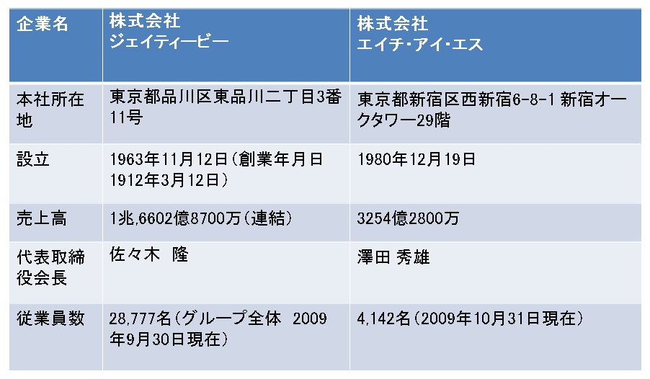

４．両社の歴史
JTBは、明治時代1912年に「ジャパン・ツーリスト・ビュロー」として欧米の国際旅行ブームを受けて政府主導で創業された会社であり、長い歴史を誇る旅行代理店の老舗です。当初、訪日外国人旅行者の取り扱いを行っていましたが、大正時代に入ると日本人の国内旅行も取り扱うようになりました。1948年には国際航空運輸協会（IATA）から公認代理店としての認可を受け、旅行業の発展に貢献しました。1963年にジャパン・ツーリスト・ビューローを前身とする財団法人日本交通公社から旅行部門が分離独立し、株式会社日本交通公社が設立されました。1968年には日通旅行との共同主催で海外旅行の「ルック」、1971年には「エース」という国内旅行パッケージツアーの販売を開始しました。2001年には、JAPAN TRAVEL BUREAU（ビューロー）の頭文字をとり、現在の「株式会社ジェイティービー」に社名変更しました。
それに対してH.I.Sは1980年、「インターナショナル・ツアーズ」として設立しました。1985年に初の海外支店を香港支店にオープン、1990年には社名を「株式会社エイチ・アイ・エス」に変更しました。1991年にはJTBと同じく、国際航空運輸協会（IATA）の公認代理店の認可を受けました。1996年には、スカイマークエアラインズの設立を発表、2年後の1998年には国内営業所100店舗突破と同時にこれを就航しました。その後も成長を続け、2009年には海外営業所拠点も100店舗を突破しました。

５．両社の戦略
①JTBの戦略
JTBの戦略として、2つの取り組みが挙げられます。1つめは、設立当時まだ発展していなかった日本の旅行業界に目をつけ、国内の航空チケットの販売、法人を対象としたツアーの販売を徹底したことです。
法人向けのツアーの販売を行った理由としては、当時は会社の仕事による出張旅行、社員の慰安旅行などの企業・団体関係者の需要が増大しており、そこに狙いをつけたからです。団体旅行は一度にたくさんの収益を上げられることができ、それが急成長の要因の１つとなりました。
2つめは、旅行関連事業の急成長によって生じた消費者の要望をいち早く取り入れ、旅行事業を地域別、専門分野別に分割したことです。具体的なものだと、映画体験ツアーやボランティアツアーなど個性派ツアーの創立、障害者お年寄りツアーの充実などです。この取り組みによってツアー商品の質の向上や、消費者の信頼の獲得など、顧客満足度の向上につながり、JTBはさらに業績を伸ばすことに成功しました。
②H.I.Sの戦略
H.I.Sの戦略として2つの取り組みが挙げられます。1つめは、JTBが国内旅行に目をつけた中、当時は普及していなかった海外旅行に視点を向け、海外への格安航空券のチケット販売を行ったことです。この格安航空券とは、チケットの仕入れから販売までを極力自社の支店で行うことにより、大幅にコストを抑えられ、破格の安さで消費者に提供することができたものです。2つめは、団体旅行が主流であった時代に個人旅行の販売はほとんど取り扱っていなかったことに目を付け、個人旅行向けのパッケージツアー販売を徹底的に行いました。
H.I.Sは、はじめに大手に対抗できる力をつけるために、ニッチな分野に特化した戦略を打ち出しました。それによって急速に利用者を増やし苦戦を強いられている旅行各社の中で業績を伸ばすことができました。

６．両社の今後の取り組み
①JTBの今後の取り組み
JTBは今後主に二つの取り組みを推進しようと考えています。
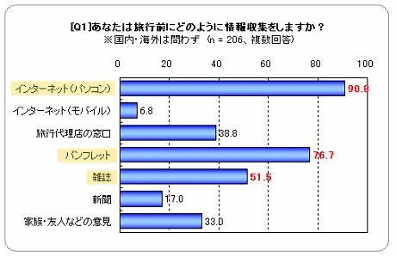まず1つめは、ネット事業の強化です。上記のグラフをご覧ください。
こちらは、「旅行前にどのような手段で情報収集をしているのか」という質問の答えをまとめたアンケートです。ご覧の通り、「インターネットを利用している」という回答が9割を超えています。このように、現在インターネットでの情報収集や予約が広まった影響により、店頭販売での需要が低下しています。そこでJTBは今まで主力としていた店頭販売を縮小し、成長市場であるネット事業の強化を進め、コストの低いネット販売に本格的に取り組もうとしています。具体的な動きとしては、2011年度末までに全国店舗の約2割に当たる200店舗の閉鎖を発表しています。
2つめは、「グローバル展開」です。JTBはこれまで国内市場での販売に力を入れていましたが、今後は海外市場にも進出し、マーケットの拡大を狙います。具体的には今後大きな利益を見込める中国を中心としたアジア市場で収益を拡大させる「アジア戦略」などの戦略をたてています。戦略内容としては、アジア支店を利用して欧米からアジアに来る旅行客と、アジアから欧米に行く旅行客の仲介役になれるようなビジネスができないかなどを検討しています。また、海外地域に住むお客様にも日本同様のサービスを提供出来るような体制を整えようと努めています。

②H.I.Sの今後の取り組み

H.I.Sは今後、極端に認知度が低いシニア層へのプラン拡大による新規顧客開拓に努めていく方針です。上記のグラフをご覧ください。このグラフは、どの旅行会社を利用しているのかを年代別に分けて比べたグラフです。赤いグラフがH.I.Sのシェアです。一番上の６０代以上のグラフをご覧ください。他の年代に比べシェアが少ないことがわかると思います。 今後この60歳代以上の層の利用者数を増やすことがH.I.Sの課題となってきます。シニア層向けのプランの拡大は、現在の高年層の集客アップ効果 が期待されるとともに、現在利用度の高い若年層や中年層が高年齢層になった時に利用してもらうことにもつなげられると考えています。
また、H.I.Sの取り組みでもう1つおもしろいものがあるので紹介します。H.I.Sでは2009年から業界初の移動型店舗を開始しました。4トントラックの車両を使い、荷台部分に旅行カウンターを設置、大型エアコンの搭載、更には自動ドアの取り付けなど、従来の営業所と変わらない雰囲気作りをしています。この取り組みの意図として、H.I.Sの澤田会長は「旅行移動相談車を日常生活と海外旅行をつなぐきっかけにして、海外旅行需要を喚起していきたい。」と答えています。更に澤田会長は、「業界全体が新しい素材をどんどん提供していくことが大事。他社のマネばかりでなく、新商品の開発と旅行をしたくなる雰囲気を作る戦略を考えねば、需要喚起はできない。」と言う旅行業界の更なる発展を目指す意気込みを語っています。

７．まとめ
このように両社は、独自の戦略を展開することにより、旅行業界での地位を築いてきました。
JTBは国内旅行、団体旅行に目を向け、それらを中心としたサービスを提供することで事業を拡大させてきました。今では当然となった修学旅行や、社員旅行などを行うことができる基盤を作り上げたJTBの功績は、数字だけでは計り知れないものがあります。
それに対し、H.I.Sは、設立当時高額であり、一般人には手の届かなかった海外旅行に目を向け、それまでの常識を打ち破る格安航空券を武器に大きく成長しました。また、旅行と言えば団体旅行というイメージが強かった中、個人旅行を普及させたことは、業界規模の拡大に大きく貢献しました。
現在、旅行業界は、世界的不況の煽りを受け業界不振に陥っています。そんな経済状況のなかでもJTBなら、ネット事業の強化やグローバル展開によるさらなる事業拡大、HISなら、シニア層へのプランの拡大や、斬新な発想でのシェアの獲得など、両社がそれぞれ新しい取り組みを行うことで、今まで以上に、業界全体を引っ張っていくだろうと思いました。

８．参考文献
・「ケースに学ぶ経営学」東北大学経営学グループ有斐閣ブックス
・株式会社ジェイティービーHP （http://www.jtb.co.jp/）
・株式会社エイチ・アイ・エスHP（http://www.his-j.com/index.html）
・TREKEARTH（http://www.trekearth.com/gallery/）
・観光庁HP（http://www.mlit.go.jp/kankocho/）

